Министерство образования и науки Республики Башкортостан
Министерство СПОРТА РЕСПУБЛИКИ бАШКОРТОСТАН
ФГБОУ ВО «УФИМСКИЙ ГОСУДАРСТВЕННЫЙ АВИАЦИОННЫЙ ТЕХНИЧЕСКИЙ УНИВЕРСИТЕТ»
ФГБОУ ВО «Уфимский нефтяной государственный технический университет»
ФГБОУ ВО «БАШКИРСКИЙ ГОСУДАРСТВЕННЫЙ ПЕДАГОГИЧЕСКИЙ УНИВЕРСИТЕТ
ИМ. М. АКМУЛЛЫ»
БИРСКИЙ ФИЛИАЛ ФГБОУ ВО «Башкирский государственный университет»
____________________________________________________________________________

450008, г. Уфа, ул. К. Маркса 12, ФГБОУ ВО «УГАТУ»,
кафедра физического воспитания,
т. 79083502766

ИНФОРМАЦИОННОЕ ПИСЬМО

XVI международная научно-практическая конференция «Актуальные проблемы физической культуры, спорта и туризма», посвященная 90-летию ФГБОУ ВО «УГАТУ»

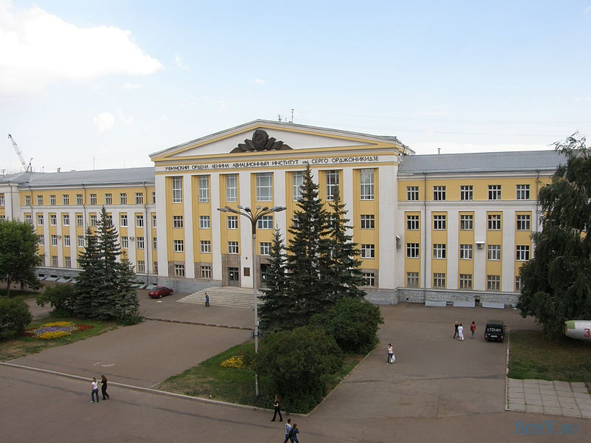

26-27 мая 2022 года

г. Уфа, Россия
Цель конференции:Формирование научных взглядов, подходов, методовпо совершенствованию основных направлений в области физической культуры и спорта.
Научные направления конференции (секции):
История развития физической культуры и видов спорта;
Теоретические и практические проблемы формирования системы оздоровления учащейся молодежи средствами физической культуры, спорта и туризма;
Совершенствование процесса подготовки спортсменов различного квалификационного уровня;
Адаптивная физическая культура. Социальные и педагогические проблемы реабилитации лиц с ограниченными возможностями, занимающихся физической культурой и спортом;
Современные информационные технологии в физической культуре и спорте;
Медико-биологическое обеспечение физической культуры и спорта;
Спортивный менеджмент. Теория и практика управления в спортивной отрасли.
Условия и сроки подачи материалов конференции:
Для участия в конференции и публикации работ необходимо до 10 апреля 2022 г. представить в оргкомитет конференции по электронной почте kfv_conf@mail.ru с пометкой «КОНФЕРЕНЦИЯ»:
1. Заявку на участие в конференции;
2. Статью (до 5 страниц);
3. Скан проверки на антиплагиат.
4. Подтверждение об оплате(копия квитанции об оплате высылается после решения Оргкомитета конференции о публикации Вашей статьи).
Общие требования.
При написании и оформлении статей просим придерживаться следующих правил. К рассмотрению принимаются ранее не опубликованные статьи по направлениям представленных рубрик. Представляемая для публикации статья должна быть актуальной, обладать новизной, содержать цель, задачи, описание основных результатов исследования, полученных автором, выводы. Оргкомитет оставляет за собой право сокращать и редактировать принятые работы. Статьи, вошедшие в сборник конференции, размещаются в электронной версии в РИНЦ.
Оформление статей.
Статьи для участия в конференции принимаются электронной почтой– формат текста: шрифт TimesNewRoman, размер 14 пт., подрисуночные подписи, текст таблиц – 12 пт, выравнивание по ширине без переносов, абзацный отступ 1,25 см; межстрочный интервал – одинарный; поля страницы снизу – 2,5 см, сверху, слева, справа – 2 см, страницы не нумеровать.
При предъявлении статьи необходимо сообщать индексы статьи (УДК) по таблицам Универсальной десятичной классификации, имеющейся в библиотеках (http://teacode.com/online/udc/).
Структура статьи:
1. УДК;
2. Название статьи(прописными буквами – выравнивание по центру);
3. Информация об авторе: Фамилия и инициалы автора(выравнивание слева); Полное наименование учреждения, в котором работает автор, город, страна (в именительном падеже, выравнивание слева); Если авторов несколько, у каждой фамилии и соответствующего учреждения проставляется цифровой индекс. Если все авторы статьи работают в одном учреждении, указывать место работы каждого автора отдельно не нужно.
4. Аннотация (авторское резюме). Аннотация к статье является основным источником информации в отечественных и зарубежных информационных системах и базах данных. По аннотации к статье читателю должна быть понятна суть исследования.
5. Ключевые слова. Резюме должно сопровождаться ключевыми словами или словосочетаниями (6-12 слов).
Блок информации, пункты 2-5 должны быть представлены как на русском, так и на английском языках.
6. Текст статьи(выравнивание по ширине).
6.1. Введение. Краткое введение, должно отражать состояние вопроса к моменту написания статьи. Включает: актуальность темы исследования, обзор литературы по теме, постановку проблемы, формулировку цели и задач исследования.
6.2. Методы и организация исследования. Детально описываются методы и схема экспериментов/наблюдений. Описывают материалы, приборы, оборудование, выборку и условия проведения экспериментов и наблюдений.
6.3. Результаты исследования и их обсуждение. Демонстрируются фактические результаты исследования (текст, таблицы, графики, диаграммы, уравнения, фотографии, рисунки). Графики, диаграммы, фотографии оформляются по правилам оформления рисунков.
Требования к рисункам. Не применять цветовое обозначение элементов в схемах и диаграммах; все цветные иллюстрации должны быть обработаны в программе Photoshop, переведены в черно-белый режим с максимальной контрастностью, с разрешением 500 dpi; допустимые форматы – TIFF и JPEG;
– текстовую информацию и условные обозначения следует выносить в подрисуночную подпись 13 шрифтом (экспликация), заменяя их на рисунке цифрами или буквами, соответствующими обозначениям в тексте;
– буквенные и цифровые обозначения на рисунках и в тексте должны быть полностью идентичны по начертанию. Размер букв и цифр внутри рисунка – 12 шрифт.
– толщина линий на контурных рисунках должна обеспечивать их четкое восприятие (не менее 0,2 мм);
– если иллюстрации подготовлены в редакторе Word, то все объекты, созданные средствами рисования, должны быть сгруппированы и переведены в формат JPEG средствами Microsoft. Сделать скриншот страницы (кнопка PrintScreen на клавиатуре): Все программы → Стандартные → Paint → Вставить (скрин страницы) → Выделить → Вырезать/Копировать → Вставить (в текст документа), отформатировать размер.

Требования к таблицам. Таблицы должны быть выполнены только в редакторе Word. Оформление таблиц в издании должно быть однотипным, границы таблиц светлые. Данные, представленные в таблицах, не должны дублировать данные рисунков и текста, и наоборот. Таблицы должны быть наглядными, иметь название и порядковый номер. На каждую таблицу должна быть сделана ссылка (первичная ссылка: табл. 1.1 – до представления самой таблицы; повторные ссылки – см. табл. 1.1). Все разъяснения, включая расшифровку аббревиатур, даются в примечаниях.
Все таблицы должны иметь заголовки и сквозную порядковую нумерацию, обозначаемую арабскими цифрами без знака номера (например, Таблица 1). Сокращения слов в таблицах не допускаются. Не допускаются сокращения простых слов, даже если они часто повторяются. Единицы измерения и другие численные величины должны быть указаны в системе СИ.
6.4. Заключение. Содержит краткие итоги разделов статьи и выводы без повторения формулировок, приведенных в них.
6.5. Литература. В списке литературы все работы перечисляются в алфавитном порядке. Ссылки на литературу в тексте статьи указывают в квадратных скобках. Правильное описание используемых источников в списках литературы является залогом того, что цитируемая публикация будет учтена при оценке научной деятельности ее авторов и организаций, которые они представляют. Автор несет ответственность за правильность библиографических данных Литература представляется согласно ГОСТ 7.1-2018 «Библиографическая запись. Библиографическое описание. Общие требования и практика составления».
Образец оформления статьи.
Ванесян А.С., Мокеев Г. И., Шестаков К. В.

Уфимский государственный авиационный технический университет, Уфа, Россия

СРАВНИТЕЛЬНАЯ ХАРАКТЕРИСТИКА ВОССТАНОВЛЕНИЯ СПОРТСМЕНОВНА ОСНОВЕ ПРИМЕНЕНИЯ ЗДОРОВЬЕСБЕРЕГАЮЩЕГО МЕТОДА АМЭРСО
Аннотация: не более 7 строк
Ключевые слова: не более 2 строк
Vanesyan A.S., Mokeev G.I., Shestakov K.V., Ufa State Aviation Technical University, Ufa, Russia

COMPARATIVE CHARACTERISTICS OF THE RECOVERY OF YOUNG AND ADULT BOXERS THROUGH THE APPLICATION OF A HEALTH-PRESERVING METHOD AMERCO
Annotation: no more than 7 line.
Keywords: no more than 2 line.

Публикация материалов платная– 150 руб.за полную и неполную страницу. Оплата за публикацию производится на расчетный счет университетапосле решения Оргкомитета конференции о публикации Вашей статьи.
Федеральное государственное бюджетное образовательное учреждение высшего образования «Уфимский государственный авиационный технический университет»
(ФГБОУ ВО «УГАТУ»)
Юридический адрес: 450008, Республика Башкортостан, г. Уфа, ул.К.Маркса, 12
ОГРН 1030203899527 ОКВЭД85.22.ОКПО02069438
Платежные реквизиты:
ИНН 0274023747 КПП 027401001 ОКТМО 80701000
Получатель УФК по Республике Башкортостан (ФГБОУ ВО «УГАТУ», л/с 20016U95940)
Наименование банка Отделение - НБ РЕСПУБЛИКА БАШКОРТОСТАН БАНКА РОССИИ/УФК по РЕСПУБЛИКЕ БАШКОРТОСТАН г. Уфа БИК 018073401
Номер казначейского счета 03214643000000010100
Единый казначейский счет 40102810045370000067
ОКОГУ 1322500
ОКАТО 80401375000
ОКОПФ 75103
ОКФС 12
В графе платежного поручения в назначении платежа указать КБК:07060000000000000130
Вид платежа: участие в XVI Международной научно-практической конференция «Актуальные проблемы физической культуры, спорта и туризма», факультет ЗЧС, кафедра физического воспитания
После решения Оргкомитета конференции о публикации Вашей статьиобязательно присылать скан квитанции по адресу:kfv_conf@mail.ru
Тематика статей должна соответствовать тематике научных направлений конференции. В статье должно быть введение (с указанием проблемы, анализ последних исследований и публикаций по теме исследования, выделение нерешённых прежде частей проблемы, которым посвящена данная статья), связь с важными научными программами или практическими задачами, сформулированы цели и задачи работы, обязательно указать исследовательский материал и методы, изложение результатов исследования с обоснованием полученных научных результатов, выводы и перспектива дальнейших исследований в данном направлении.
Все статьи проходят рецензирование (экспертную оценку). За достоверность указанных в статье сведений юридическую и иную ответственность несут авторы. Статья публикуется в авторской редакции, поэтому она должна быть тщательно вычитана.
Оргкомитет оставляет за собой право отбора представленных статей.
Данное письмо является приглашением для участия в конференции
Заявка
на участие в международной научно-практической конференции«Актуальные проблемы физической культуры, спорта и туризма»
Ф.И.О. (полностью)
Ученая степень, уч. звание, должность
Организация
Структурное подразделение
Почтовый адрес с индексом
E-mail
Контактный телефон
Форма участия (очное, заочное)
Название статьи
Секция

